МАОУ «Лайтамакская средняя общеобразовательная школа»

Информация о проведении методической декады
С 08.04 по 19.04.2019 г. в МАОУ «Лайтамакская СОШ» прошла методическая декада на тему: «Межпредметная и метапредметная интеграция как средство реализации деятельностного подхода на уроках и во внеурочной деятельности» ФОТООТЧЕТ:

09.04.2019 г. Вторник. 1) Открытый интегрированный урок окружающего мира и физической культуры во 2,4 классах на тему: «Органы чувств. Про тебя».
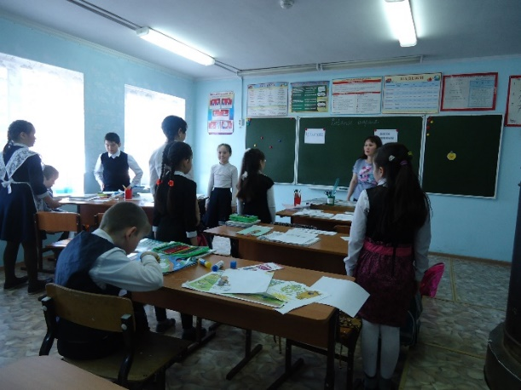
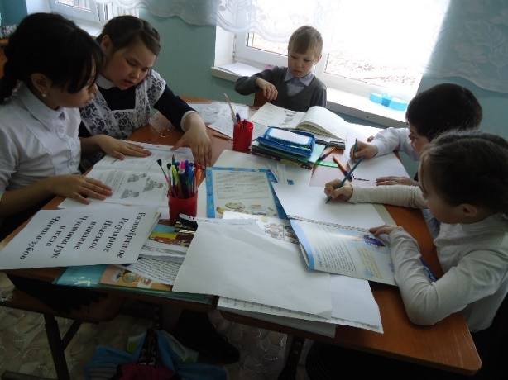
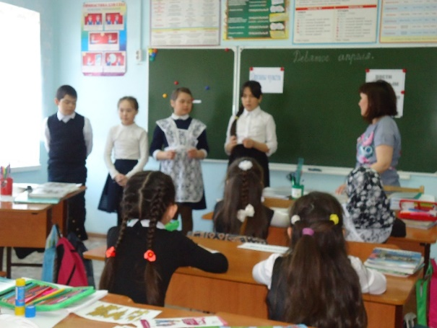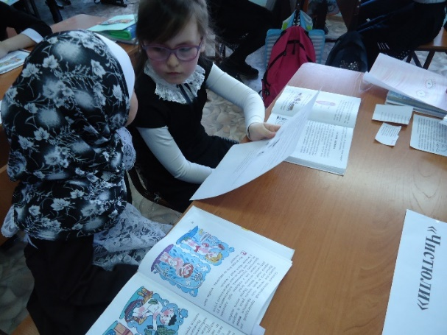

Провела учитель начальных классов Биктимирова Г.З.

2) Открытое интегрированное занятие в ГКП на тему: «Веселый поезд»

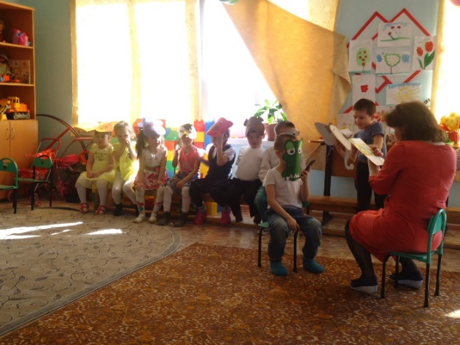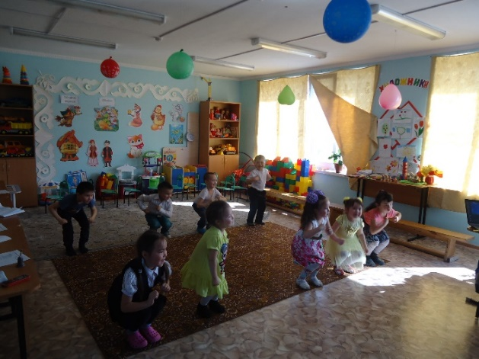

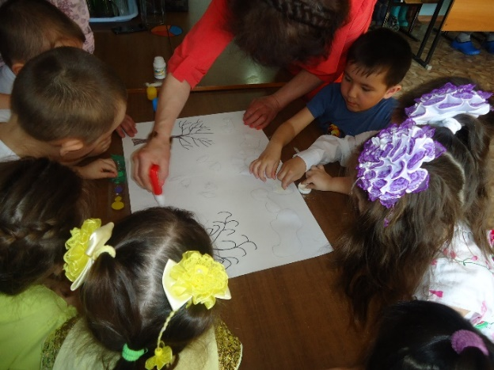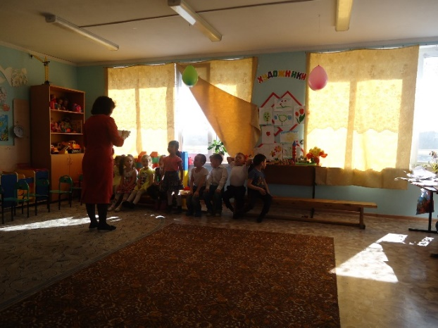
Провела воспитатель ГКП Абдуллина И.А.

10.04.2019 г. Среда. Интегрированный урок литературного чтения и изобразительного искусства в 1,3 классах на тему: «Краски весны в поэтических строчках»

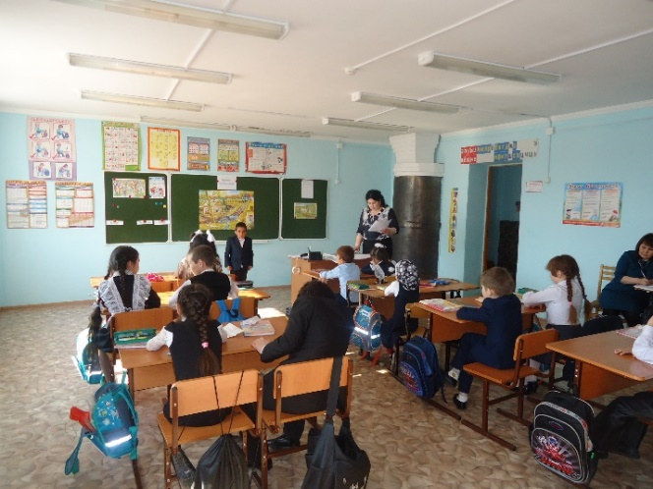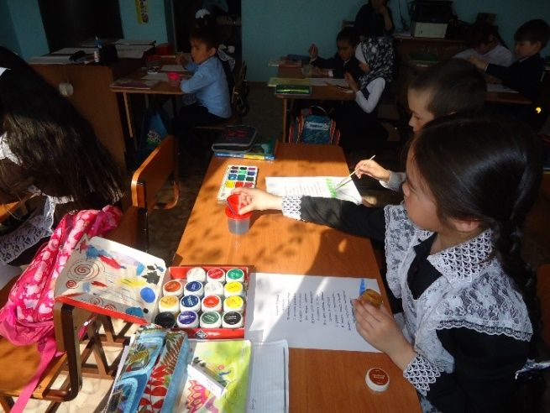
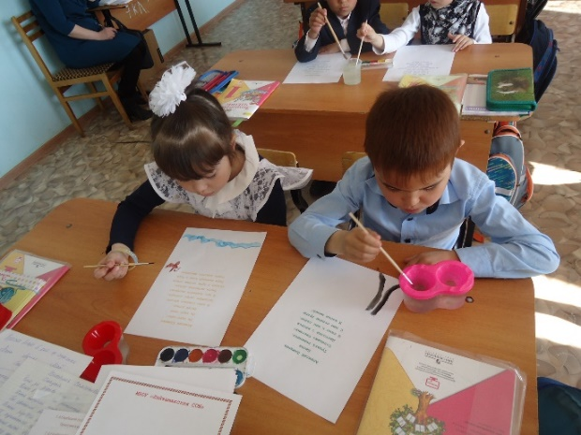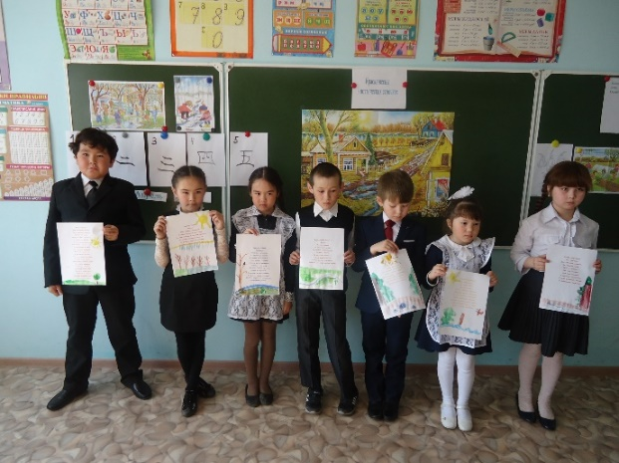
Провела учитель начальных классов Давалева Л.Т.
11.04.2019 г. Четверг. Открытый интегрированный урок немецкого языка и литературного чтения во 2, 4 классах на тему: «В гостях у сказок»: «Золотой гусь» «Три поросенка»
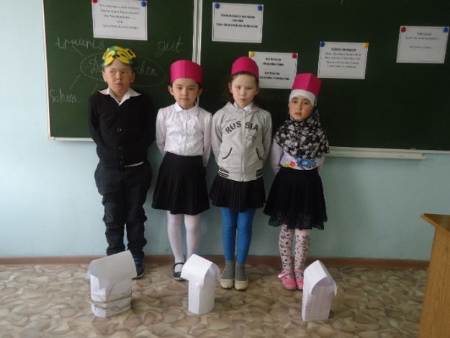
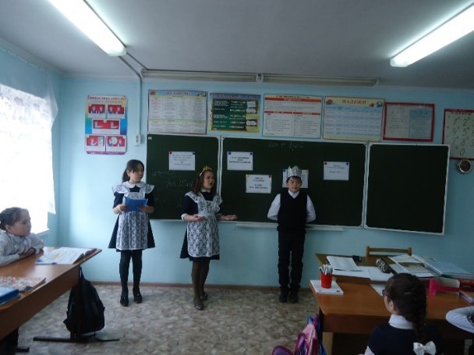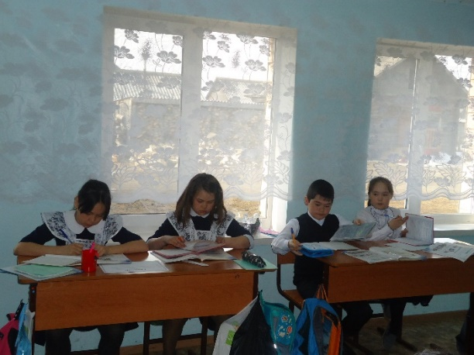

Провела учитель немецкого языка Юнусова Р.А.

15.04.2019 г. Понедельник.
Открытый интегрированный урок математики и биологии в 9 классе на тему: «Применение площади круга и длины окружности при решении задач с экологическими проблемами»
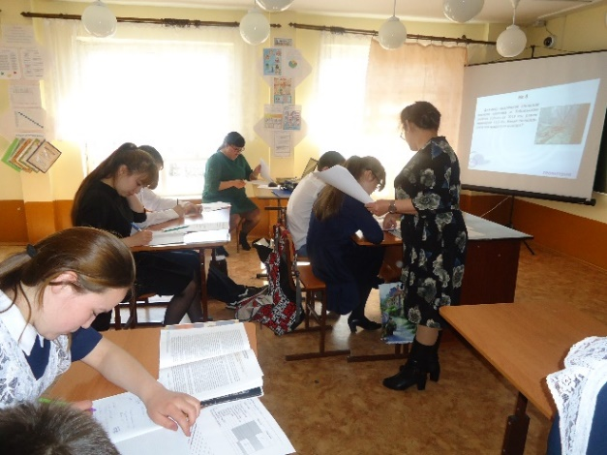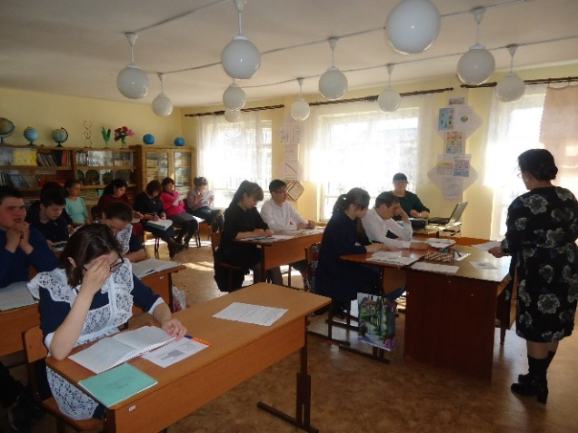
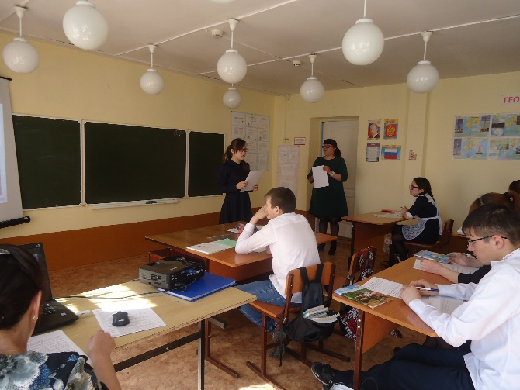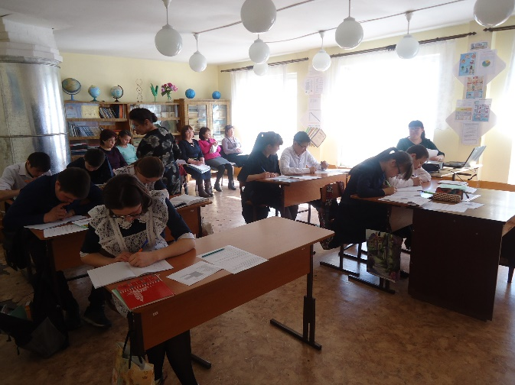
Провели учитель математики Шамшитдтнова Р.Х. и учитель биологии Назырова Ф.А.

16.04.2019г. Вторник
Педагогический всеобуч в формате методического урока- практикума на тему: «Формирование метапредметных результатов на уроках и во внеурочное время»
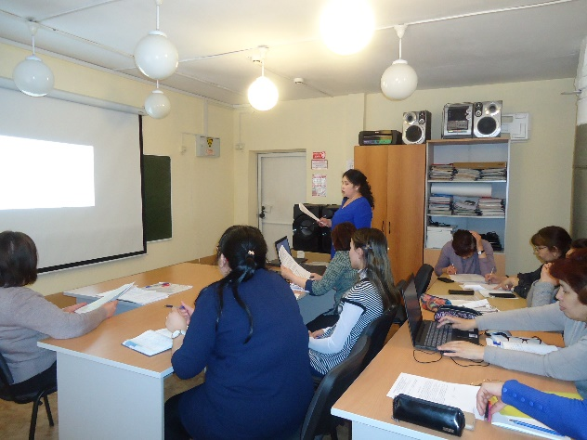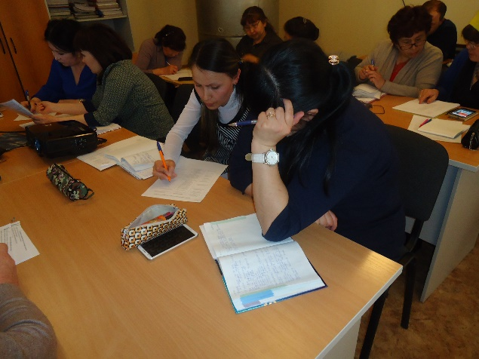
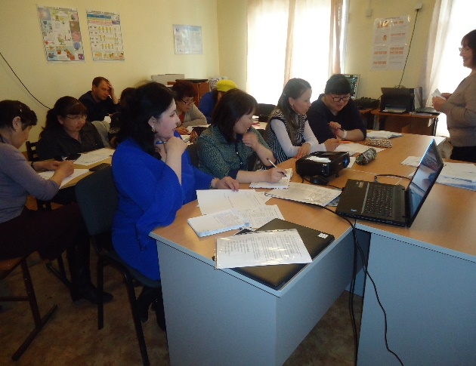
Провела заместитель директора по УВР Акбердеева А.М.

17.04.2019 г. Среда.
Открытый интегрированный урок немецкого языка и информатики в 9 классе на тему: «Информационное общество, и мы в нём. Развитие навыков устной речи на основе прочитанного текста».
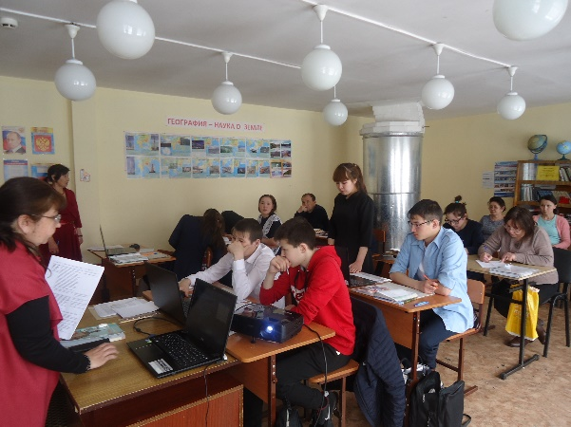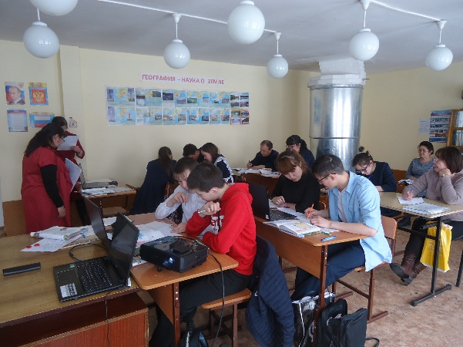
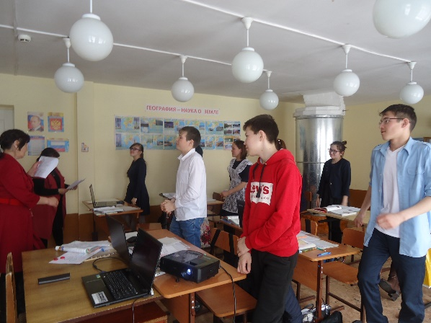
Провели учитель немецкого языка Барсукова Ф.Х., и учитель информатики Нигматуллина Н.Т.

19.04.2019 г. Пятница
1) Открытый интегрированный урок татарского языка и литературы в 8 классе на тему: «Однородные члены в произведениях Габдуллы Тукая»
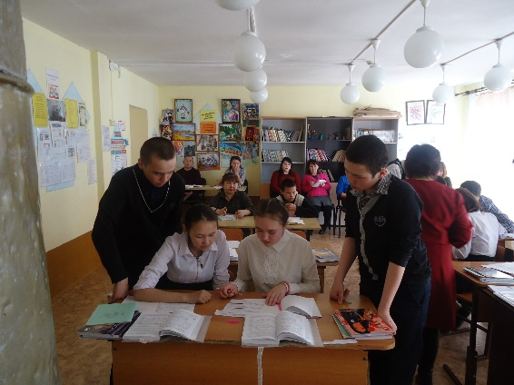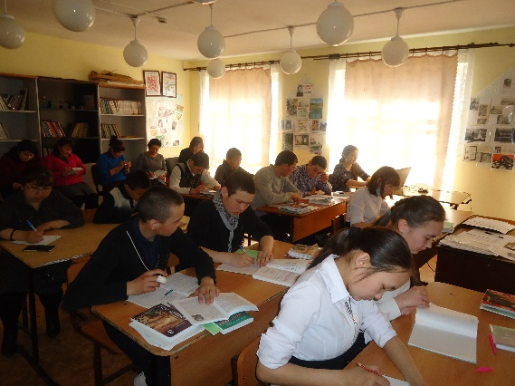
Провела: учитель татарского языка и литературы Ишкулова Р.А.
2) Открытый интегрированный урок немецкого языка и физкультуры в 7 классе на тему: «Навстречу Олимпийским играм».
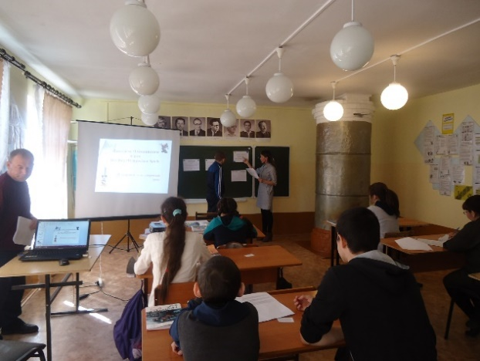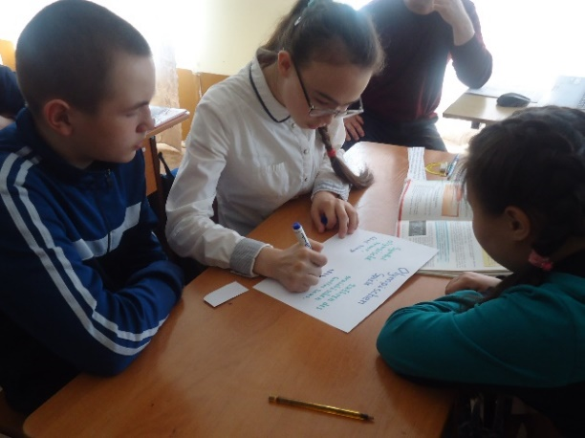
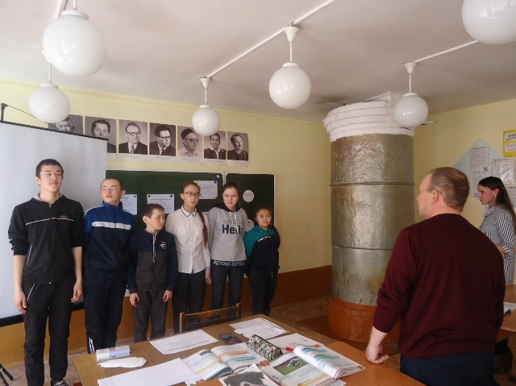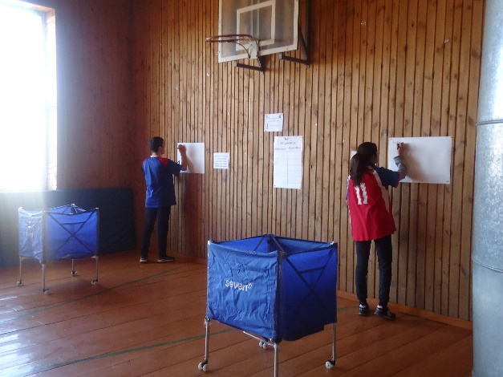
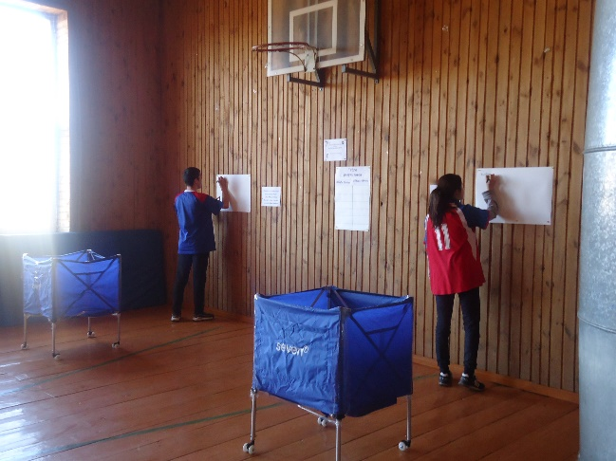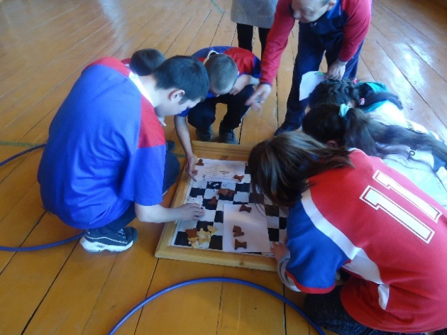
Провели учитель иностранного языка Юнусова Р.А.,
и учитель физкультуры Нигматуллин Х.Т.

